МБДОУ «Детский сад «Белочка» с. Манжерок

Сценарий праздника 9 мая.
«День Победы!»
в подготовительной
группе.

Разработали и провели воспитатели:
Воробьёва Наталья Владимировна
Жилина Анна Михайловна

2021 г.

Сценарий праздника 9 мая. День Победы.
(подготовительная группа)
Цель: воспитание патриотического чувства у детей, приобщение к национальным ценностям;
Задачи:
- закреплять знания детей о Великой Отечественной войне;
- воспитывать любовь к Родине;
- воспитывать чувство гордости за героическое прошлое своего любимого города;
Предварительная работа:
- чтение художественной литературы, беседы с детьми о Великой Отечественной войне;
- разучивание танцевальных номеров на военную тематику;
- слушание музыки, разучивание песен на тему войны и Дня Победы
Зал оформлен тематическим панно к 9 Мая
Ход праздника:
Дети входят в зал под музыку (по выбору музыкального руководителя)и делают перестроения
Ведущий: В цветы все улицы одеты,
И песни звонкие слышны:
Сегодня праздник - День Победы,
Счастливый, светлый день весны!
Ведущий: 9 мая 1945 года наша страна одержала победу над фашисткой Германией. 76 лет назад закончилась самая кровопролитная война в истории человечества - Вторая мировая - Великая Отечественная Война!
4 года шла беспощадная война. Рушились города, горели села, гибли люди, весь народ встал на защиту Родины. Призывно и тревожно звучали в дни войны слова песни «Вставай , страна огромная»
На фоне песни «Священная война» (муз. М. Блантера)
Ребенок( Маша С.): Для ветеранов , как букет.
Салюты яркие сверкают.
Солдаты давних грозных лет
Войну победу вспоминают
Ребенок(Егор К.): Войну, победу вспоминают.
Когда солдат к Берлину шел.
Еще в боях гремели пушки,
Но на оттаявшей опушке
Подснежник маленький зацвел.
Ребенок(Даниил): Как все устали от войны!
Врагов-фашистов разгромили.
Как все хотели тишины,
Чтоб жить, любить в свободном мире!
Ребенок(Ангелина): И вот пришел победный день,
Улыбки, слезы – все смешалось.
Защитники родной земли,
Как птицы, к дому возвращались.
Ребенок(Олег): О них мы память сохраним,
Ведь годы подвиг не состарят.
Салюта яркие огни
Солдат Победы нынче славят!
Ребенок(Вероника):
Поклонимся великим тем годам,
Тем славным командирам и бойцам,
И маршалам страны, и рядовым,
Поклонимся и мертвым и живым.
Ведущий:
Всем тем, которых забывать нельзя...
Поклонимся, поклонимся друзья!
Всем миром! Всем народом! Всей землей!
Поклонимся за тот великий бой!
В память о всех героях, погибших на полях Великой Отечественной войны объявляется МИНУТА МОЛЧАНИЯ.
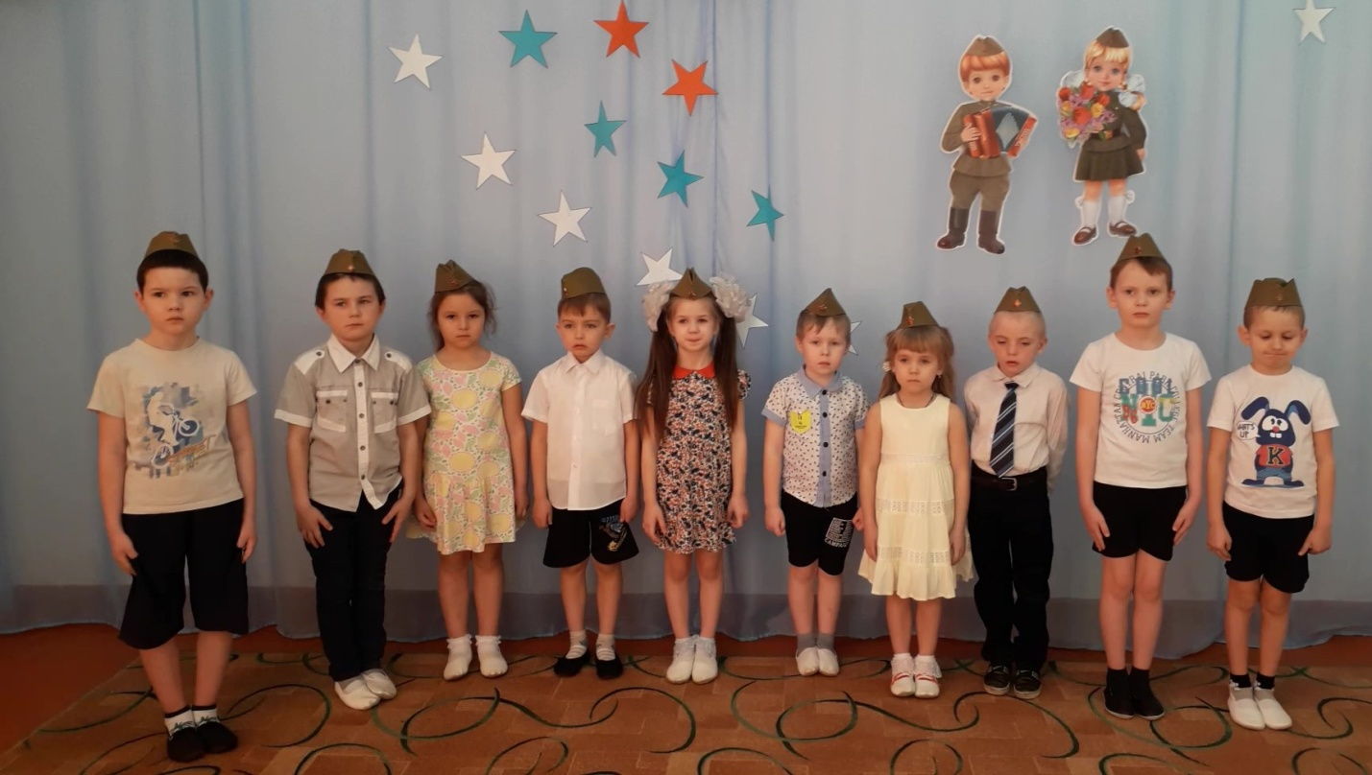
Ведущий: Храбро сражались наши воины на фронтах Великой Отечественной. Посмотрите сценку «Мы военные» С. Михалкова. Она показывает, как воевали наши защитники.
Выходят дети, в их костюмах элементы военной формы.
Телефонист(Артем Б.): (с телефоном).
Алло, алло, Юпитер, я Алмаз.
Почти совсем не слышно вас.
Мы с боем заняли село,
А как у вас, алло, алло.
Моряк(Никита): (смотрит в бинокль).
На, горизонте самолет.
По курсу полный ход, вперед!
Готовься к бою, экипаж,
Отставить! - истребитель наш.
Автоматчик(Егор М.):
Вот я забрался на чердак.
Быть может, здесь таится враг.
За домом очищаем дом,
Врага повсюду мы найдем.
Летчик 1(с картой):(Макар)
Пехота здесь, а танки тут.
Лететь осталось семь минут.
Понятен боевой приказ.
Летчик 2(Николай): Понятен боевой приказ .
Противник не уйдет от нас.
Рядовой(Влад): (в пилотке, с орденом).
Я пехотинец молодой.
С фашистом дрался под Москвой.
Не раз в разведку я ходил,
Меня полковник наградил.
Ведущий: Шли тяжелые бои. Враг рвался к Москве. Наши солдаты шли на смертный бой, сражались, не жалея жизни. И вот – короткая передышка перед боем. Они старались не унывать . В эти часы солдаты писали письма родным и любимым. Сочиняли стихи, рождались новые удивительные песни.
Взрослые исполняют попурри песен
- На солнечной поляночке (музыка В. Соловьев-Седой)
- Случайный вальс (музыка: М. Фрадкин)
- Смуглянка (музыка А. Новиков)
- На безымянной высоте (музыка В.Баснер)
-Катюша (музыка М. Блантера)
Ведущий: Такие письма, песни были необходимы солдату. И не случайно символом верности и надежды стала девушка Катюша из песни.
А сейчас давайте посмотрим, как девочки исполнят танец с платочками
Танец «Синий платочек» (Музыка Е. Петербурский)
Девочка: Песни русские пою, пусть я не Русланова.
Я сейчас вам их спою голосисто заново.
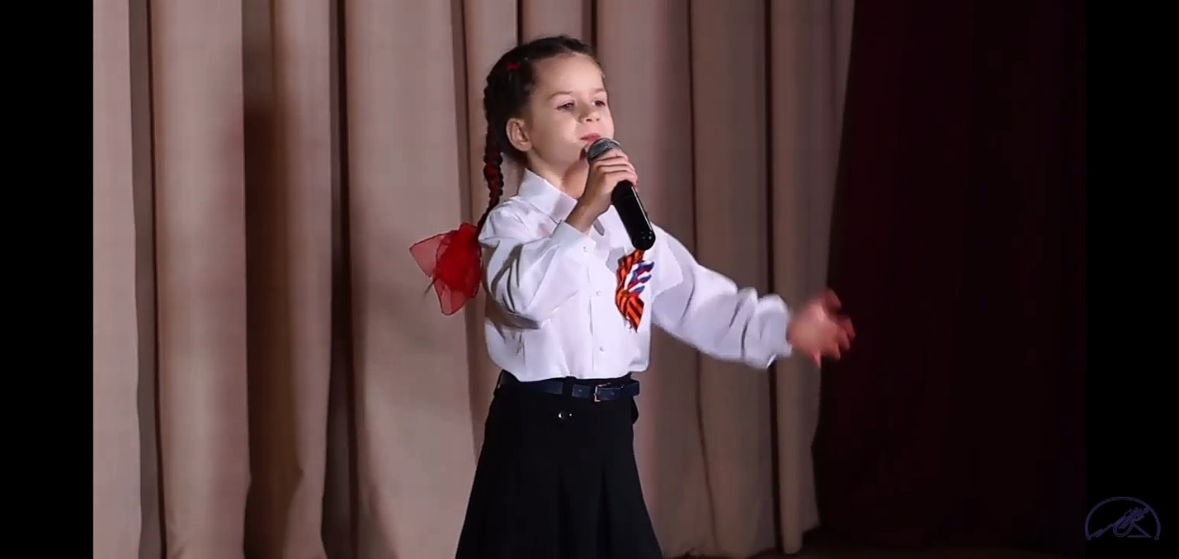
Исполнение русской народной песни «Маша» исполняет Лиза Воробьёва.
Ведущий: (вносит глобус в центр зала). Посмотрите, какой маленький земной шар и на нем всем есть место: и людям, и животным, и воде, и рыбам, и лесам, и полям. Нам надо беречь эту хрупкую планету, она наш дом. А для этого нужно всем людям на земле жить в мире.
Победа и мир - эти два слова неотделимы.
Ребенок(Софья О.):
Победа! Победа! Победа!
Приносится весть по стране,
Конец испытаньям и бедам,
Конец долголетней войне.

Ребенок(Ксения.):
Победа, добытая кровью,-
Ты сердцу дороже стократ.
Ты с нами была в Подмосковье, 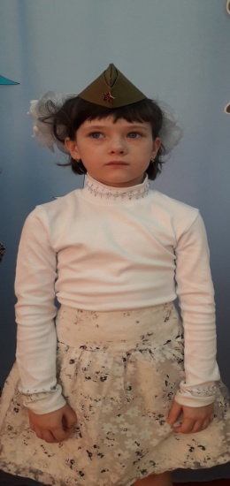
Ты помнишь Кавказ, Ленинград.

Ребенок(Максим):
Ты с нами ходила в колоннах,
Вела нас в решительный бой.
Сегодня на наших знаменах
Ты солнце затмила собой.
И. Василевский
Танец птиц
Ведущий: Берлин пал, Гитлеровская Германия была разбита. Но велика и горька была цена этой Победы, наша страна потеряла в этой войне около 27 миллионов человек.
Ребенок(Вероника): Не забыть мне этой даты,
Что покончила с войной
Той великою весной
Победителю-солдату
Сотни раз поклон земной
Ребенок(Маша С.): Пусть пулеметы не строчат,
И пушки грозные молчат
Пусть в небе не клубится дым,
Пусть небо будет голубым,
Пусть бомбовозы по нему
Не прилетают ни к кому,
Не гибнут люди, города…
Мир нужен на земле Всегда!
Ведущий: 9 мая 1945 притихший после сражения Берлин взорвался салютом в ознаменовании долгожданной Победы. На стене фотографии ветеранов ВОВ (прадеды и дедушки детей нашей группы).
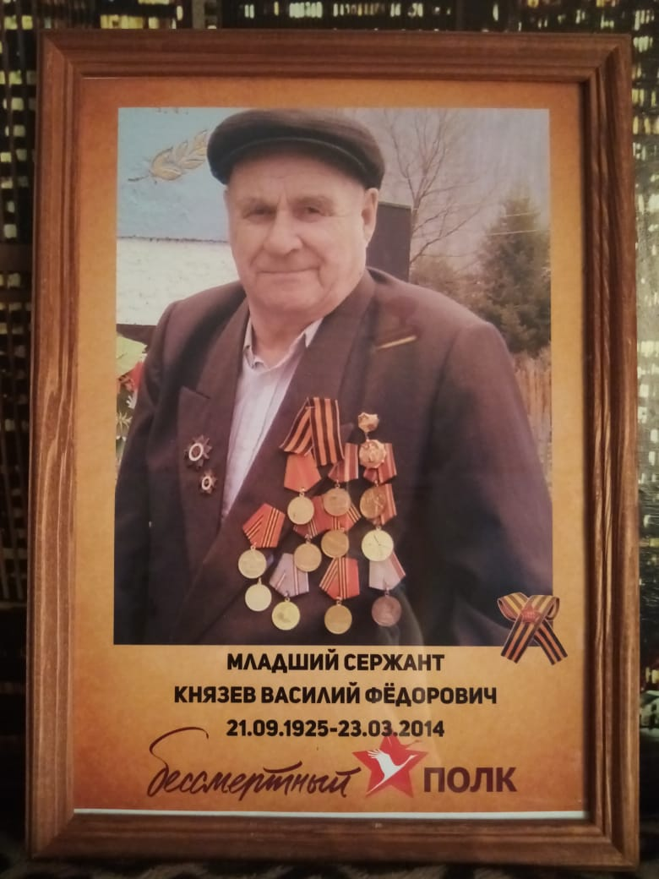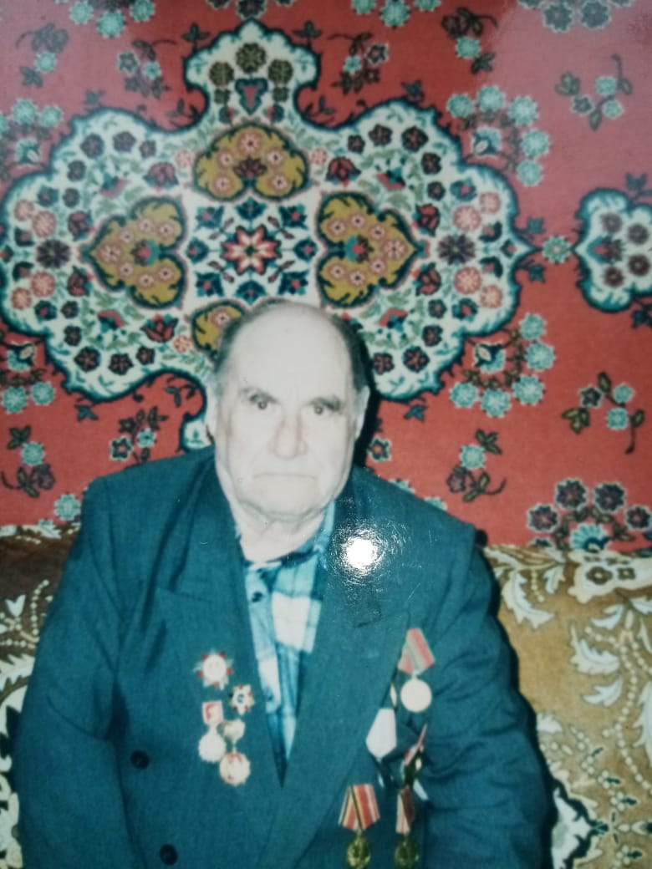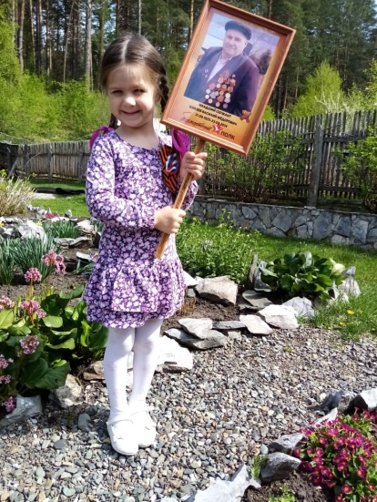

Советские войны крепко обнимали друг друга, Маршал Жуков на радостях плясал «Русскую пляску». В полночь в Москве на Красной площади грянул салют. Было дано тридцать залпов из тысячи орудий.
Танец «Салют»
Ведущий: Победой кончилась война. Те годы позади,
Горят медали, ордена у многих на груди
Кто носит орден боевой за подвиги в бою.
А кто за подвиг трудовой в своем родном краю.

Песня «День Победы» (дети поют стоя).
Дети покидают зал.

